**[Geben Sie die Firmenadresse ein]**



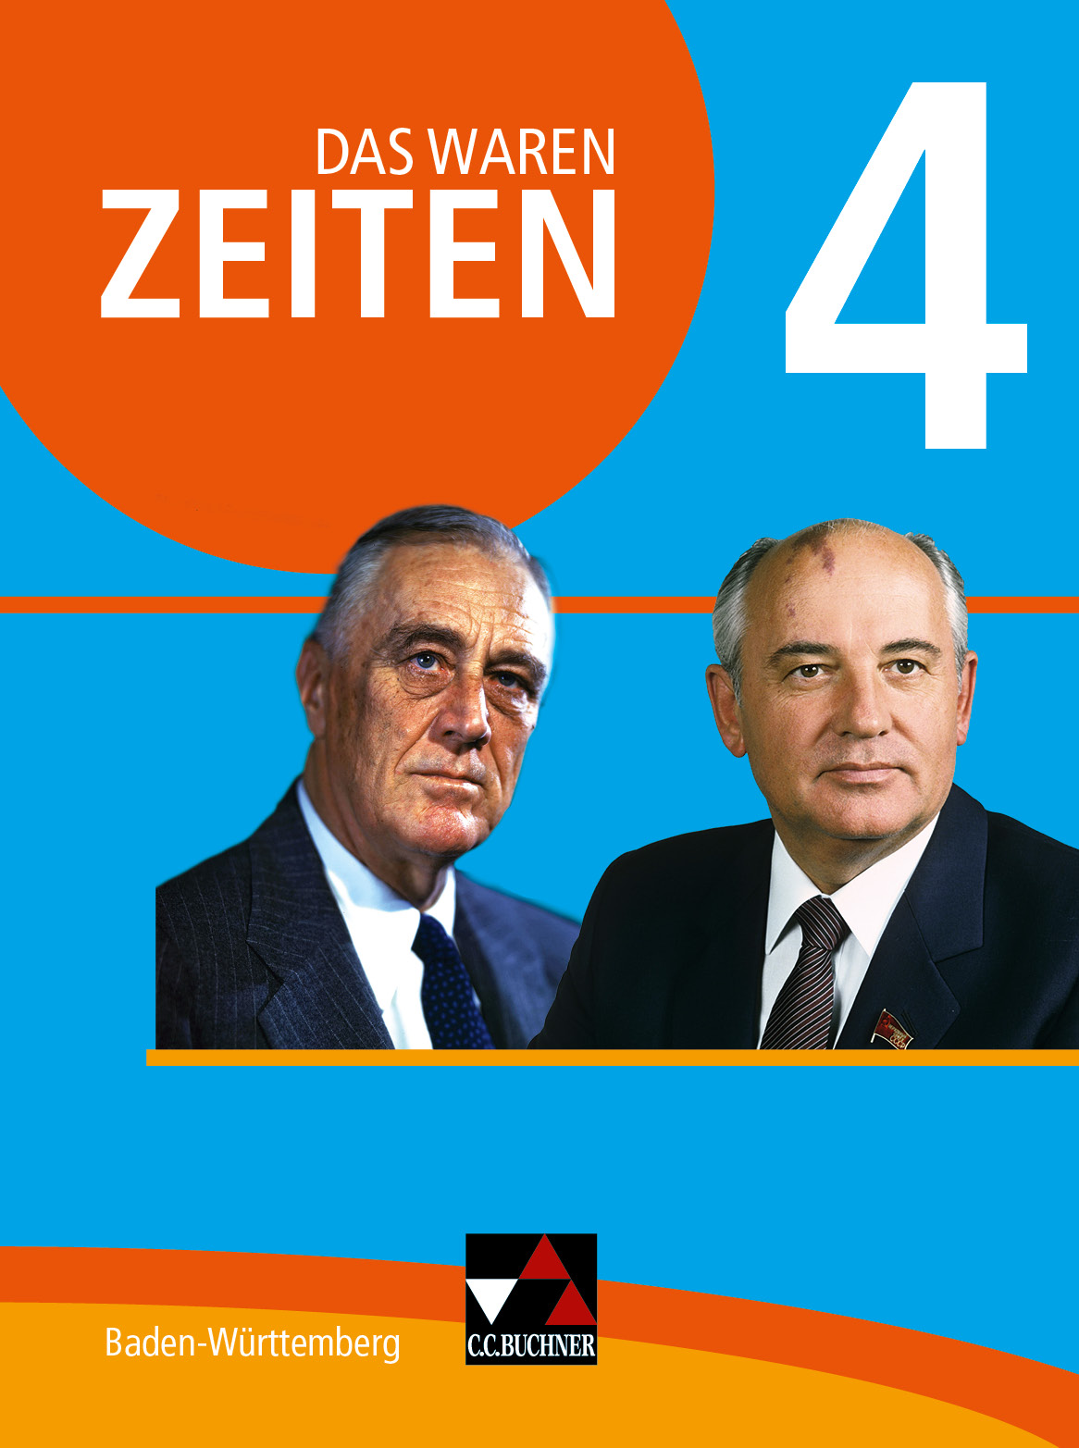

Das waren Zeiten – Neue Ausgabe Baden-Württemberg

Band 4

ISBN: 978-3-661-**31044**-2

Jahrgangsstufe 9

Stoffverteilungsplan zum Bildungsplan 2016

Geschichte, Baden-Württemberg

|  |  |  |  |
| --- | --- | --- | --- |
| **Inhaltsbezogene Kompetenzen (Lernbegriffe)** | **Prozessbezogene Kompetenzen** |  | |
| **Die Schülerinnen und Schüler können…** | | **Das waren Zeiten 4 Seiten** | |
| **3.3.1 Nationalsozialismus und Zweiter Weltkrieg – Zerstörung der Demokratie und Verbrechen gegen die Menschlichkeit** | | | |
| **den Nationalismus analysieren, als radikalen Gegenentwurf zur parlamentarischen Demokratie charakterisieren und die sich aus den nationalsozialistischen Verbrechen ergebende Verantwortung begründen.** | **FK 1:** Fragen an die Geschichte formulieren und vorgegebene historische Fragestellungen nachvollziehen  **FK 3:** Hypothesen aufstellen  **OK 5:** die Übertragbarkeit historischer Erkenntnisse auf aktuelle Probleme und mögliche Handlungsoptionen für die Zukunft erörtern | ⏵Einstieg: „Der Fuehrer’s Face“  ⏵Fragen an… Nationalsozialismus und Zweiter Weltkrieg  ⏵Das weiß ich – das kann ich! | S. 10/11  S. 12/13  S. 66/67 |
| **(1)** die ideologischen Grundlagen des Nationalsozialismus charakterisieren und bewerten  (Nationalismus, Sozialdarwinismus, Rassismus, Antisemitismus, Lebensraum, „Volksgemeinschaft“, Führerprinzip) | **RK 4:** Sach- und Werturteile analysieren, selbst formulieren und begründen  **OK 4:** eigene und fremde Wertorientierungen erklären und überprüfen | ⏵Was sind die Ziele des Nationalsozialismus?  ⏵Methode: Reden verstehen | S. 14-17  S. 20/21 |
| **(2)** Mittel der Machtübernahme analysieren und bewerten  („Machtergreifung“, „Gleichschaltung“) | **MK 2:** unterschiedliche Materialien (insbesondere Texte, Karten, Statistiken, Karikaturen, Plakate, Historiengemälde, Fotografien, Filme, Zeitzeugenaussagen) auch unter Einbeziehung digitaler Medien kritisch analysieren  **RK 7:** Auswirkungen von politischen, wirtschaftlichen und gesellschaftlichen Strukturen und Prozessen auf die Lebens- und Erfahrungswelt der Menschen erläutern | ⏵Die Zerstörung der Demokratie  ⏵„Ein Volk, ein Reich, ein Führer“ – die Errichtung der Diktatur | S. 18/19  S. 22/23 |
| **(3)** Das Alltagsleben in der NS-Diktatur zwischen Zustimmung, Unterdrückung und Widerstand erläutern und Auswirkungen auf die Stabilität der NS-Herrschaft beurteilen  (Diktatur; Profiteur: „Arisierung“; Propaganda, Massenorganisation: *zum Beispiel* *HJ, BdM*; Terror, Verfolgung: Konzentrationslager, Pogrom, politisch, rassisch, religiös Verfolgte, Juden, Sinti und Roma, Homosexuelle, „Euthanasie“; Widerstand) | **MK 3:** die für eine Problemlösung erforderlichen Informationen beschaffen (zum Beispiel Bibliothek, Internet)  **RK 9:** die Rolle von Medien in historischen Prozessen und für das Geschichtsbewusstsein analysieren  **SK 5:** wichtige Gruppen in den jeweiligen Gesellschaften unterscheiden sowie deren Funktionen, Interessen und Handlungsmöglichkeiten beschreiben | ⏵Warum fand die NS-Diktatur Zustimmung? (I) – Wohltaten für die „Volksgemeinschaft“  ⏵Warum fand die NS-Diktatur Zustimmung? (II) – Beeinflussung durch Propaganda  ⏵Jugend im NS-Staat  ⏵Zwang und Terror  ⏵Bürger werden entrechtet  ⏵„Euthanasie“  ⏵Der Terror nimmt ständig zu  ⏵Widerstand gegen den Nationalsozialismus | S. 24/25  S. 26/27  S. 28/29  S. 30/31  S. 32/33  S. 34/35  S. 36/37  S. 38/39 |
| **(4)** den Zweiten Weltkrieg charakterisieren und bewerten  (Vernichtungskrieg; Holocaust – Shoah) | **RK 7:** Auswirkungen von politischen, wirtschaftlichen und gesellschaftlichen Strukturen und Prozessen auf die Lebens- und Erfahrungswelt der Menschen erläutern  **RK 8:** fiktive historische Texte verfassen (Imagination) und auf Stimmigkeit überprüfen  **SK 5:** wichtige Gruppen in den jeweiligen Gesellschaften unterscheiden sowie deren Funktionen, Interessen und Handlungsmöglichkeiten beschreiben | ⏵Der Weg in den Krieg  ⏵Vom Blitzkrieg zum Vernichtungskrieg  ⏵Der Krieg wird global  ⏵**Jetzt forschen wir selbst:** Kinderlandverschickung  ⏵Der Holocaust  ⏵Niederlage oder Befreiung | S. 40/41  S. 42/43  S. 44/45  S. 48/49  S. 52-55  S. 60/61 |
| **(5)** die NS-Herrschaftspraxis im besetzten Europa und die Reaktionen darauf analysieren  (Besatzung, Zwangsarbeit; Kollaboration, Widerstand) | **OK 1:** die historische Bedingtheit der Gegenwart sowie Unterschiede und Gemeinsamkeiten zwischen Vergangenheit und Gegenwart analysieren und bewerten  **SK 3:** Struktur, Prozess, Ereignis und Person unterscheiden | ⏵Widerstand im Krieg  ⏵NS-Besatzungspolitik in Europa | S. 50/51  S. 58/59 |
| **(6)** Fenster zur Welt:  die Expansion Japans im Zweiten Weltkrieg charakterisieren  (Imperialismus) | **OK 3:** die eigene Kultur mit anderen Kulturen in ihrer historischen Bedingtheit vergleichen und bewerten (Identität, Alterität)  **SK 7:** regionalgeschichtliche Beispiele in übergeordnete historische Zusammenhänge einordnen | **⏵Fenster zur Welt:** Japan – schneller Aufstieg eines Imperiums  **⏵Fenster zur Welt:** Der Zweite Weltkrieg im Pazifik | S. 46/47  S. 62/63 |
| **(7)** die sich aus der Singularität der nationalsozialistischen Verbrechen ergebende Verantwortung begründen  (Schuld, Mitschuld, „Schlussstrich“, Verantwortung) | **MK 4:** Informationen aus außerschulischen Lernorten auswerten (zum Beispiel Museum, Archiv, Denkmal, Kulturdenkmal, Gedenkstätte, historischer Ort)  **RK 3:** Möglichkeiten und Grenzen individuellen und kollektiven Handelns in historischen Situationen erkennen und alternative Handlungsmöglichkeiten erörtern  **OK 5:** die Übertragbarkeit historischer Erkenntnisse auf aktuelle Probleme und mögliche Handlungsoptionen für die Zukunft erörtern | **⏵Methode:** Gedenkstätten erkunden  ⏵Wie gehen wir heute mit dem Nationalsozialismus um? | S. 56/57  S. 64/65 |
|  |  |  | |
| **Inhaltsbezogene Kompetenzen (Lernbegriffe)** | **Prozessbezogene Kompetenzen** |  | |
| **Die Schülerinnen und Schüler können…** | | **Das waren Zeiten 4 Seiten** | |
| **3.3.2 BRD und DDR – zwei Staaten, zwei Systeme in der geteilten Welt** | | | |
| **die politische, wirtschaftliche, gesellschaftliche und kulturelle Entwicklung der beiden deutschen Staaten unter den Bedingungen des Kalten Krieges vergleichen.** | **FK 1:** Fragen an die Geschichte formulieren und vorgegebene historische Fragestellungen nachvollziehen  **FK 3:** Hypothesen aufstellen  **OK 5:** die Übertragbarkeit historischer Erkenntnisse auf aktuelle Probleme und mögliche Handlungsoptionen für die Zukunft erörtern | ⏵Einstieg: „Das Brandenburger Tor“  ⏵Fragen an… die beiden deutschen Staaten im Ost-West-Gegensatz  ⏵Das weiß ich – das kann ich! | S. 68/69  S. 70/71  S. 142/143 |
| **(1)** die Folgen des Zweiten Weltkriegs als Ausgangsbedingungen der Nachkriegszeit in Europa charakterisieren und beurteilen  (Flucht und Vertreibung, Zusammenbruchsgesellschaft) | **RK 7:** Auswirkungen von politischen, wirtschaftlichen und gesellschaftlichen Strukturen und Prozessen auf die Lebens- und Erfahrungswelt der Menschen erläutern  **SK 2:** Zäsuren und Kontinuitäten benennen und in ihrer Bedeutung beurteilen | ⏵Überleben in Trümmern  ⏵Welche Zukunft hat Deutschland? | S. 72/73  S. 74/75 |
| **(2)** Strukturen des Kalten Krieges darstellen  (Ost­West­Konflikt: Systemgegensatz; Kalter Krieg; Blockbildung: Staatenteilung; Rüstungswettlauf) | **RK 2:** historische Sachverhalte in ihren Wirkungszusammenhängen analysieren (Multikausalität)  **RK 6:** historische Sachverhalte rekonstruieren (Rekonstruktion)  **OK 2:** das kollektive Gedächtnis, insbesondere unterschiedliche Geschichtsbilder, analysieren und bewerten, auch unter Berücksichtigung ihrer medialen Darstellung  **SK 1:** historische Sachverhalte in Raum und Zeit einordnen  **SK 6:** historische Sachverhalte in Zusammenhängen darstellen (Narration) | ⏵Aus Verbündeten werden Gegner  ⏵Die politische Teilung der Welt  ⏵Deutschland unter der Besatzungsherrschaft  ⏵Eine trennende Entwicklung  ⏵Kalter Krieg – heißer Krieg?  ⏵Entspannung oder Konfrontation?  ⏵**Jetzt forschen wir selbst:** Möge der Bessere gewinnen – Sport im Kalten Krieg  ⏵Feind- und Typenbilder im Kalten Krieg – personenbezogene Darstellungen | S. 76/77  S. 78/79  S. 80/81  S. 82/83  S. 86/87  S. 88/89  S. 108/109  S. 126/127 |
| **(3)** die Anfänge der Europäischen Integration vor dem Hintergrund des Kalten Kriegs analysieren  (Supermacht, Deutsch­französische Aussöhnung, Europäische Integration) | **OK 1:** die historische Bedingtheit der Gegenwart sowie Unterschiede und Gemeinsamkeiten zwischen Vergangenheit und Gegenwart analysieren und bewerten  **SK 1:** historische Sachverhalte in Raum und Zeit einordnen | ⏵Die Europäische Einigung  ⏵Die deutsch-französische Aussöhnung | S. 90/91  S. 92/93 |
| **(4)** Fenster zur Welt:  den Nahost­Konflikt im Kontext der Dekolonisierung erläutern und bewerten  (Dekolonisierung, Shoah, UN­Teilungsplan, Palästina, Israel) | **RK 2:** historische Sachverhalte in ihren Wirkungszusammenhängen analysieren (Multikausalität)  **RK 5:** Deutungen aus verschiedenen Perspektiven erkennen, vergleichen und beurteilen (Dekonstruktion, Multiperspektivität, Kontroversität, Zeit­ und Standortgebundenheit), auch unter Berücksichtigung der Geschichtskultur (zum Beispiel TV­Dokumentationen, historische Spielfilme, Museen, Gedenkstätten)  **SK 5:** wichtige Gruppen in den jeweiligen Gesellschaften unterscheiden sowie deren Funktionen, Interessen und Handlungsmöglichkeiten beschreiben  **SK 7:** regionalgeschichtliche Beispiele in übergeordnete historische Zusammenhänge einordnen | ⏵**Fenster zur Welt:** Dekolonisierung – die Weltkarte verändert sich  **⏵Fenster zur Welt:** Palästina – eine neue Heimat für die Juden?  **⏵Fenster zur Welt:** Die Gründung des Staates Israel | S. 94/95  S. 96/97  S. 98/99 |
| **(5)** das Demokratieverständnis der beiden deutschen Staaten vergleichen  (Grundgesetz: Grundrechte, Mehrparteiensystem; Volksdemokratie: Einheitsliste) | **SK 2:** Zäsuren und Kontinuitäten benennen und in ihrer Bedeutung beurteilen | ⏵Aus vier Zonen werden zwei Staaten  ⏵BRD und DDR: ein demokratischer Neubeginn | S. 84/85  S. 100-103 |
| **(6)** Wirtschaftsordnung und Wirtschaftsentwicklung der BRD im Vergleich zur DDR in ihren Auswirkungen auf die Lebenswelt der Menschen erläutern und bewerten  (Soziale Marktwirtschaft/Zentralverwaltungswirtschaft, Wirtschaftswunder/Grundversorgung, Gastarbeiter/Vertragsarbeiter) | **RK 4:** Sach- und Werturteile analysieren, selbst formulieren und begründen  **RK 7:** Auswirkungen von politischen, wirtschaftlichen und gesellschaftlichen Strukturen und Prozessen auf die Lebens- und Erfahrungswelt der Menschen erläutern | ⏵Zwei Wirtschaftsordnungen in Ost und West  ⏵Welche Wirtschaftsordnung schafft Wohlstand? | S. 104/105  S.106/107 |
| **(7)** die Unterdrückung in der DDR in ihrer Auswirkung auf die Lebenswelt der Menschen erläutern und bewerten  (Stasi, Mauer, Volksaufstand, *zum Beispiel „Republikflucht“, Jugendopposition*) | **MK 2:** unterschiedliche Materialien (insbesondere Texte, Karten, Statistiken, Karikaturen, Plakate, Historiengemälde, Fotografien, Filme, Zeitzeugenaussagen) auch unter Einbeziehung digitaler Medien kritisch analysieren  **RK 3:** Möglichkeiten und Grenzen individuellen und kollektiven Handelns in historischen Situationen erkennen und alternative Handlungsmöglichkeiten erörtern  **RK 7:** Auswirkungen von politischen, wirtschaftlichen und gesellschaftlichen Strukturen und Prozessen auf die Lebens- und Erfahrungswelt der Menschen erläutern | ⏵Umgang mit Andersdenkenden in der DDR  ⏵Methode: Fotografien analysieren  Jugend im Schatten der Mauer | S. 110/111  S. 112/113  S. 114/115 |
| **(8)** Liberalisierungsprozesse und Emanzipationsbewegungen in der BRD und weltweit in den 1960er­ und 1970er­Jahren charakterisieren und bewerten  („1968“, Wertewandel: alternative Lebensformen, Pluralisierung) | **RK 2:** historische Sachverhalte in ihren Wirkungszusammenhängen analysieren (Multikausalität)  **RK 3:** Möglichkeiten und Grenzen individuellen und kollektiven Handelns in historischen Situationen erkennen und alternative Handlungsmöglichkeiten erörtern  **OK 1:** die historische Bedingtheit der Gegenwart sowie Unterschiede und Gemeinsamkeiten zwischen Vergangenheit und Gegenwart analysieren und bewerten  **SK 3:** Struktur, Prozess, Ereignis und Person unterscheiden | ⏵Protestbewegungen weltweit  ⏵„1968“ in der Bundesrepublik  ⏵Das Erbe von „1968“ | S. 116/117  S. 118/119  S. 120/121 |
| **(9**) Ursachen für den Zusammenbruch des Ostblocks und das Ende des Kalten Krieges analysieren  (Digitale Revolution, Rüstungswettlauf, Reformpolitik; Rüstungskontrolle) | **FK 3**: Hypothesen aufstellen  **RK 2:** historische Sachverhalte in ihren Wirkungszusammenhängen analysieren (Multikausalität) | ⏵Krise des Ostblocks  ⏵Umbruch in Osteuropa | S. 128/129  S. 130/131 |
| **(10)** die Friedliche Revolution und den deutschen Einigungsprozess erläutern und bewerten  (Bürgerrechtsbewegung, Fluchtbewegung, Friedliche Revolution, Mauerfall, Zwei­plus­Vier­Vertrag, Deutsche Einheit) | **FK 3**: Hypothesen aufstellen  **MK 2:** unterschiedliche Materialien (insbesondere Texte, Karten, Statistiken, Karikaturen, Plakate, Historiengemälde, Fotographien, Filme, Zeitzeugenaussagen) auch unter Einbeziehung digitaler Medien kritisch analysieren  **RK 5:** Deutungen aus verschiedenen Perspektiven erkennen, vergleichen und beurteilen (Dekonstruktion, Multiperspektivität, Kontroversität, Zeit­ und Standortgebundenheit), auch unter Berücksichtigung der Geschichtskultur (zum Beispiel TV­Dokumentationen, historische Spielfilme, Museen, Gedenkstätten) | ⏵**Methode:** Zeitzeugen befragen  ⏵Die Neue Ostpolitik  ⏵Die friedliche Revolution in der DDR  ⏵Reformierte DDR oder die „deutsche Einheit“?  ⏵Die Einheit kommt | S. 122/123  S. 124/125  S. 132/133  S. 134/135  S. 136/137 |
| **(11)** die Entwicklung der Europäischen Integration charakterisieren sowie Chancen und Risiken der EU beurteilen  (EU; Erweiterung, Vertiefung; Staatenbund/Bundesstaat) | **FK 4:** Untersuchungsschritte zur Beantwortung historischer Fragen planen  **OK 1:** die historische Bedingtheit der Gegenwart sowie Unterschiede und Gemeinsamkeiten zwischen Vergangenheit und Gegenwart analysieren und bewerten | ⏵Die EU nach dem Kalten Krieg – Erweiterungen und Herausforderungen  ⏵Wohin entwickelt sich die EU? | S. 138/139  S. 140/141 |
|  |  |  | |

W3548